**Pertemuan 4 : JavaScript 2**

**Tugas 4 : Penyewaan Motor Custom**

|  |  |
| --- | --- |
| **Nama / Nim** | **: FAHMI RIFKI HAIKAL/2218078** |
| **Kelas** | **: E** |
| **Pengajar** | **: FIRMAN FREZY PRADANA/2118112** |

* 1. **Tujuan**

1. Praktikan dapat mampu memahami dasar – dasar Javascript.
2. Praktikan dapat mampu memahami dasar – dasar Javascript.
3. Praktikan dapat mampu memahami dasar – dasar Javascript.
   1. **Alat dan Bahan**
4. Laptop/pc
5. Modul Praktikum Web 2024
6. TextEditor (Visual Studio Code / Sublime Text)
   1. **Langkah-langkah**
7. Login.html

Source code :

|  |
| --- |
| <!DOCTYPE html>  <html lang="en">  <head>  <meta charset="UTF-8">  <meta name="viewport" content="width=device-width, initial-scale=1.0">  <title>Login</title>  </head>  <body>  <div style="font-family: Arial, sans-serif; margin: 0; padding: 0; display: flex; justify-content: center; align-items: center; height: 100vh;">  <div style="width: 300px; padding: 20px; border-radius: 5px; box-shadow: 0 4px 8px rgba(0, 0, 0, 0.1); text-align: center;">  <img src="image/logo.jpeg" alt="Logo Rental Motor Custom" style="width: 100px;">  <h2 style="color: #000000; margin-bottom: 20px;">Selamat Datang</h2>  <form action="proses-login.php" method="post" onsubmit="login(event)">  <label for="username" style="display: block; text-align: left; margin-bottom: 5px;">Username:</label>  <input type="text" id="username" name="username" required style="width: 100%; padding: 10px; margin-bottom: 20px; border: 1px solid #ccc; border-radius: 3px;">    <label for="password" style="display: block; text-align: left; margin-bottom: 5px;">Password:</label>  <input type="password" id="password" name="password" required style="width: 100%; padding: 10px; margin-bottom: 20px; border: 1px solid #ccc; border-radius: 3px;">    <button type="submit" style="background-color: #474c50; color: white; padding: 20px 30px; border: none; border-radius: 3px; cursor: pointer; transition: background-color 0.3s ease;">Login</button>  </form>    <p>Belum punya akun? <a href="register.html" style="color: #3b464d;">Daftar di sini</a></p>    <button onclick="window.location.href = 'index.html';" style="background-color: #ccc; color: #333; padding: 10px 20px; border: none; border-radius: 3px; cursor: pointer; transition: background-color 0.3s ease; margin-top: 20px;">Kembali ke Halaman Awal</button>  </div>  </div>  <script>  function login(event) {  event.preventDefault();    var success = true; // Ganti dengan logika autentikasi sesuai kebutuhan    if (success) {  showPopup("Login berhasil!");  // Redirect ke halaman lain atau lakukan aksi lainnya setelah login berhasil  } else {  showPopup("Login gagal. Silakan coba lagi.");  }  }  function showPopup(message) {  alert(message);  }  </script>  </body>  </html> |

Hasil Tampilan :

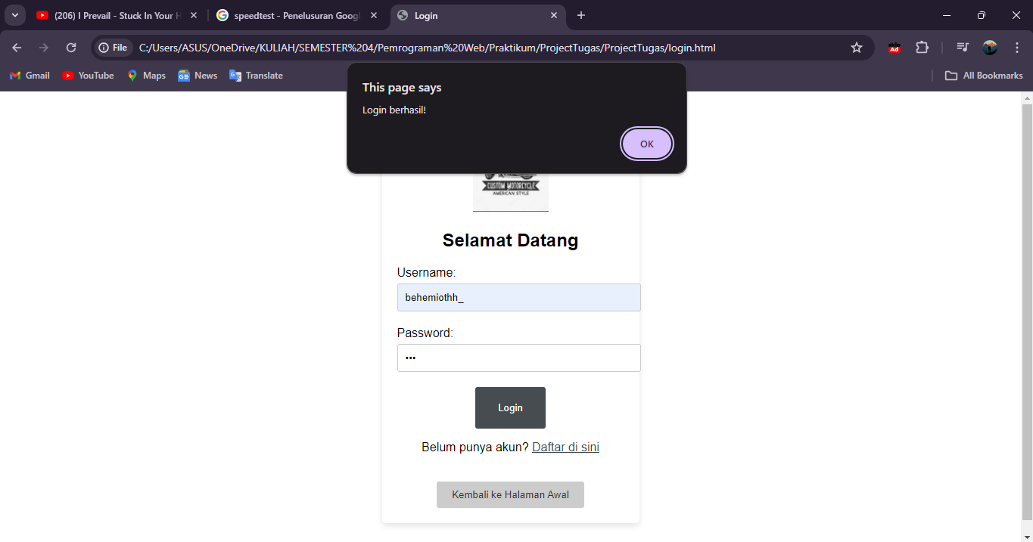

Gambar 2.1 Tampilan halaman login

Analisa :

Halaman HTML ini adalah sebuah formulir login yang sederhana. Halaman ini memiliki tampilan yang bersih dengan logo perusahaan di bagian atas, diikuti dengan judul "Selamat Datang" dan dua input untuk username dan password. Saat pengguna menekan tombol "Login", sebuah fungsi JavaScript disebutkan yang akan memproses autentikasi. Namun, implementasi autentikasi sekarang masih statis; dengan asumsi sukses atau gagal, akan muncul pop-up yang memberi tahu pengguna apakah login berhasil atau gagal. Ada juga opsi untuk mendaftar jika pengguna belum memiliki akun, serta tombol untuk kembali ke halaman utama. Meskipun tampilannya sederhana, halaman ini menunjukkan dasar-dasar pembuatan formulir dan pengelolaan kejadian (events) dengan JavaScript untuk interaksi pengguna yang lebih dinamis.

1. Categories.html

Source code :

|  |
| --- |
| <!DOCTYPE html>  <html lang="en">  <head>  <meta charset="UTF-8">  <meta name="viewport" content="width=device-width, initial-scale=1.0">  <title>Categories</title>  <link rel="stylesheet" type="text/css" href="sidebar.css">  <style>  body {  font-family: Arial, sans-serif;  background-color: gray;  margin: 0;  padding: 0;  }  header {  background-color: #747171;  color: #fff;  padding: 20px;tit  text-align: center;  }  .container {  max-width: 500px;  margin: 20px auto;  padding: 20px;  background-color: gray;  border-radius: 10px;  box-shadow: 0 0 10px rgba(0, 0, 0, 0.1);  }  form {  margin-top: 20px;  }  label {  display: block;  font-size: 18px;  color: #000000;  margin-bottom: 8px;  }  input[type="text"],  input[type="number"],  input[type="date"],  select {  width: calc(100% - 24px);  padding: 12px;  font-size: 16px;  border: 1px solid #ccc;  border-radius: 4px;  margin-bottom: 16px;  box-sizing: border-box;  }  input[type="submit"] {  background-color: #007bff;  color: #fff;  border: none;  padding: 12px 20px;  font-size: 18px;  cursor: pointer;  border-radius: 4px;  transition: background-color 0.3s ease;  }  input[type="submit"]:hover {  background-color: #0056b3;  }  /* Menambahkan warna putih pada menu sidebar */  .sidebar a {  color: white;  }  </style>  </head>  <body>  <header>  <h1>Categories</h1>  </header>  <div class="container">  <form id="transactionForm">  <label for="motorType">Tipe Motor:</label>  <select id="motorType" name="motorType">  <option value="120cc">120 cc</option>  <option value="150cc">150 cc</option>  <option value="200cc">200 cc</option>  </select><br>  <label for="tahun">Tahun:</label>  <input type="number" id="tahun" name="tahun" min="1900" max="2025"><br>  <label for="merek">Merk Motor:</label>  <input type="text" id="merek" name="merek"><br>  <label for="start_date">Tanggal Sewa:</label>  <input type="date" id="start_date" name="start_date"><br>  <label for="duration">Durasi Sewa (hari):</label>  <input type="number" id="duration" name="duration" min="1"><br>  <input type="submit" value="Rent Now">  </form>  </div>  <div class="sidebar" id="sidebar">  <a href="index.html" class="dashboard">Dashboard</a>  <a href="#">Profil</a>  <a href="categories.html">Kategori</a>  <a href="#">Transaksi</a>  <a href="#">Logout</a>  </div>  <button class="openbtn" id="openbtn">☰</button>  <script src="sidebar.js"></script>  <script>  document.getElementById("transactionForm").addEventListener("submit", function(event) {  event.preventDefault(); // Mencegah form untuk melakukan submit default    // Mendapatkan nilai-nilai dari input  var motorType = document.getElementById("motorType").value;  var motorYear = document.getElementById("tahun").value;  var motorBrand = document.getElementById("merek").value;  var startDate = document.getElementById("start_date").value;  var duration = document.getElementById("duration").value;  // Lakukan sesuatu dengan nilai-nilai tersebut, misalnya kirim ke server atau tampilkan PopUp Boxes  var message = "Motor Type: " + motorType + "\nMotor Year: " + motorYear + "\nMotor Brand: " + motorBrand + "\nStart Date: " + startDate + "\nDuration: " + duration + " days";  alert(message);  });  </script>  </body>  </html> |

Hasil Tampilan :

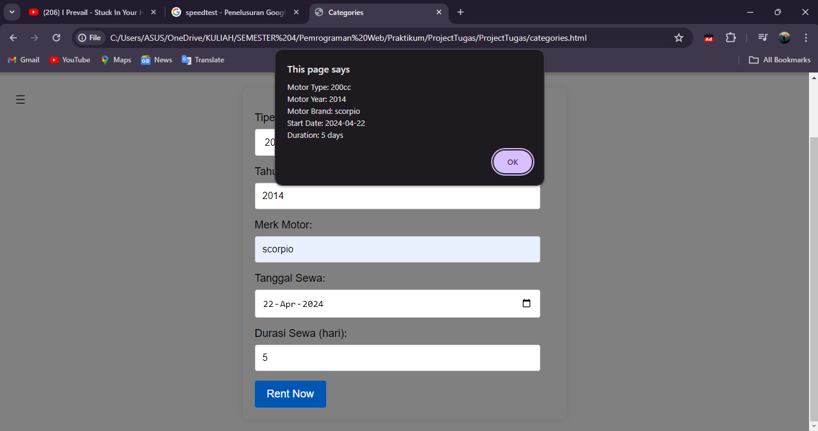

Gambar 2.2 Tampilan halaman categories

Analisa :

Halaman HTML ini merupakan sebuah formulir untuk melakukan sewa motor, dengan elemen-elemen seperti pilihan tipe motor, input untuk tahun, merek, tanggal sewa, dan durasi sewa dalam hari. Desainnya cukup sederhana dengan tampilan yang bersih dan mudah dibaca, menggunakan warna latar belakang abu-abu. Terdapat juga sebuah sidebar untuk navigasi dengan tautan ke berbagai halaman seperti dashboard, profil, kategori, dan lainnya. Saat formulir di-submit, nilai-nilai dari input akan diambil dan kemudian diproses, misalnya untuk dikirim ke server atau ditampilkan dalam sebuah pop-up. Skrip JavaScript di bagian bawah halaman bertanggung jawab untuk menangani peristiwa (events) saat formulir di-submit.